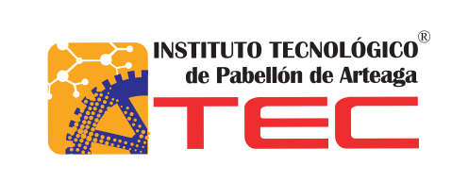

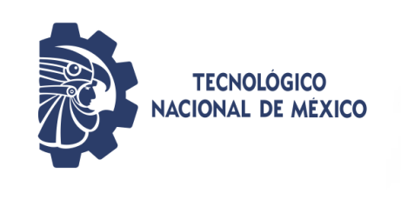

**Alumno:**

Carlos Romo Padilla.

Víctor Gerardo Montellano García.

Kevin Efrén Salas Martínez.

**Profesor:**

Jorge Norberto Mondragón Reyes.

**Materia:**

Administración de Proyectos.

**Fecha:**

30/08/2019

**Carrera:**

Ing. Tecnología de la información y comunicación (TIC´s), 5° semestre.

**¿Cuáles son las situaciones actuales de la administración de proyectos?**

La situación de la administración de proyectos se refiere al análisis de datos, pasados, presente y futuro, que proporciona una base para seguir el proceso.

**Organización de la administración**

Organización es la estructuración de las relaciones que deben existir entre las funciones, niveles y actividades de los elementos materiales y humanos de un organismo social, con el fin de lograr su máxima eficiencia dentro de los planes y objetivos señalados. Y para Munch Galindo es el establecimiento de la estructura necesaria para la sistematización racional de los recursos, mediante la determinación de jerarquías, disposición, correlación y agrupación de actividades, con el fin de poder realizar y simplificar las funciones del grupo social.

las estructuras organizacionales “son las diversas combinaciones de la división de funciones y la autoridad, a través de las cuales se realízala organización. Se expresan en gráficas de relaciones de personal u organigramas, complementándose con los análisis de puestos. Las estructuras organizacionales son elementos de autoridad formal, pues se fijan en el derecho que tiene un funcionario, por su nivel jerárquico, de exigir el cumplimiento responsable de los deberes a un colaborador directo, o de aceptar el colaborador las decisiones que por función o especialización haya tomado su superior”.

**Tipos de organización**

**Organización Lineal:** Constituye la forma estructural más simple y antigua, pues tiene su origen en la organización de los antiguos ejércitos y en la organización eclesiástica de los tiempos medievales. El nombre organización lineal significa que existen líneas directas y únicas de autoridad y responsabilidad entre superior y subordinados. De ahí su formato piramidal.

**Organización Funcional:** Es el tipo de estructura organizacional que aplica el principio funcional o principio de la especialización de las funciones. Muchas organizaciones de la antigüedad utilizaban el principio funcional para la diferenciación de actividades o funciones.

**Organización Línea-Staff:** El tipo de organización línea-staff es el resultado de la combinación de los tipos de organización lineal y funcional, buscando incrementar las ventajas de esos dos tipos de organización y reducir sus desventajas. En la organización línea-staff, existen características del tipo lineal y del tipo funcional, reunidas para proporcionar un tipo organizacional más complejo y completo.

**Organizaciones Informales:** Este tipo de organizaciones consiste en medios no oficiales pero que influyen en la comunicación, la toma de decisiones y el control que son parte de la forma habitual de hacer las cosas en una organización.

Según Hitt, Black y Porter, aunque prácticamente todas las organizaciones tienen cierto nivel de formalización, también todas las organizaciones, incluso las más formales, tienen un cierto grado de informalización.

**¿Qué es PMI?**

Es una de las asociaciones profesionales de miembros más grandes del mundo que cuenta con medio millón de miembros. Es una organización sin fines de lucro que avanza la profesión de la dirección de proyectos a través de estándares y certificaciones reconocidas mundialmente, a través de comunidades de colaboración, de un extenso programa de investigación y de oportunidades de desarrollo profesional.

**Certificación**

El PMI ofrece una serie de certificaciones que reconocen el conocimiento y la competencia, incluyendo la certificación del *Profesional en Dirección de Proyectos* (PMP)® que cuenta con más de 370.000 titulares alrededor del mundo.

**Estándares mundiales**

Los estándares del PMI para la dirección de proyectos, programas, y portafolios son los más reconocidos en la profesión, el modelo para la dirección de proyectos en el gobierno y en los negocios, Estas son algunas características del PMI.

Referencias.

<https://www.marcoteorico.com/curso/106/administracion-de-proyectos-tics/957/situacion-de-la-administracion-de-proyectos>

<http://www.eumed.net/ce/2009a/rpps.htm>

<https://americalatina.pmi.org/latam/AboutUS/WhatisPMI.aspx>